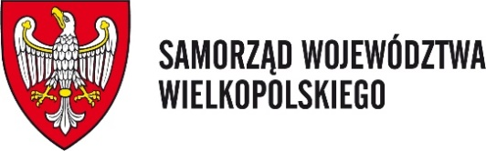
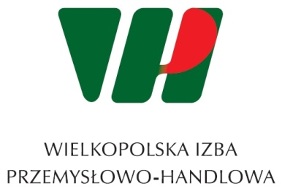

Forum Gospodarcze Wielkopolska-Ukraina
27 kwietnia 2017 roku godz. 10:00-14:00
Sala Sesyjna, Urząd Marszałkowski Województwa Wielkopolskiego

9:30 – 10:00 Rejestracja uczestników
10:00 – 10:30 Uroczyste otwarcie Forum
Wojciech Jankowiak, Wicemarszałek Województwa Wielkopolskiego
Valeriy Kulich, Przewodniczący Czernihowskiej Administracji Państwowej
Wojciech Kruk, Prezydent Wielkopolskiej Izby Przemysłowo-Handlowej

10:30 – 11:00 Uroczyste podpisanie Listu intencyjnego o współpracy Województwa Wielkopolskiego z Czernihowską Obwodową Administracją Państwową
Uroczyste podpisanie Porozumienia pomiędzy Wielkopolską Izbą Przemysłowo-Handlową
a Czernihowską Regionalną Izbą Przemysłowo-Handlową

11:00 – 11:20 Prezentacja firm ukraińskich

11:20 – 12:00 Case Study

Opal Sp. z o.o. Sp. k. - Ryszard Szulc

NOVOL Sp. z o.o. - Piotr Nowakowski

Praktyka prowadzenia biznesu w Polsce – Kancelaria ukraińska

Doświadczenia ukraińskiego przedsiębiorcy w Polsce – Dmytro Borodai
12:00 Zakończenie forum

12:30-14:00 Business Mixer

